Додаток 2 до рішення 38 сесії Менської міської ради 8 скликання від 25.08.2023 року №543

Графічні матеріали місця розташування не витребуваних земельних часток (паїв) на території Менської міської територіальної громади
за межами населеного пункту села Синявка

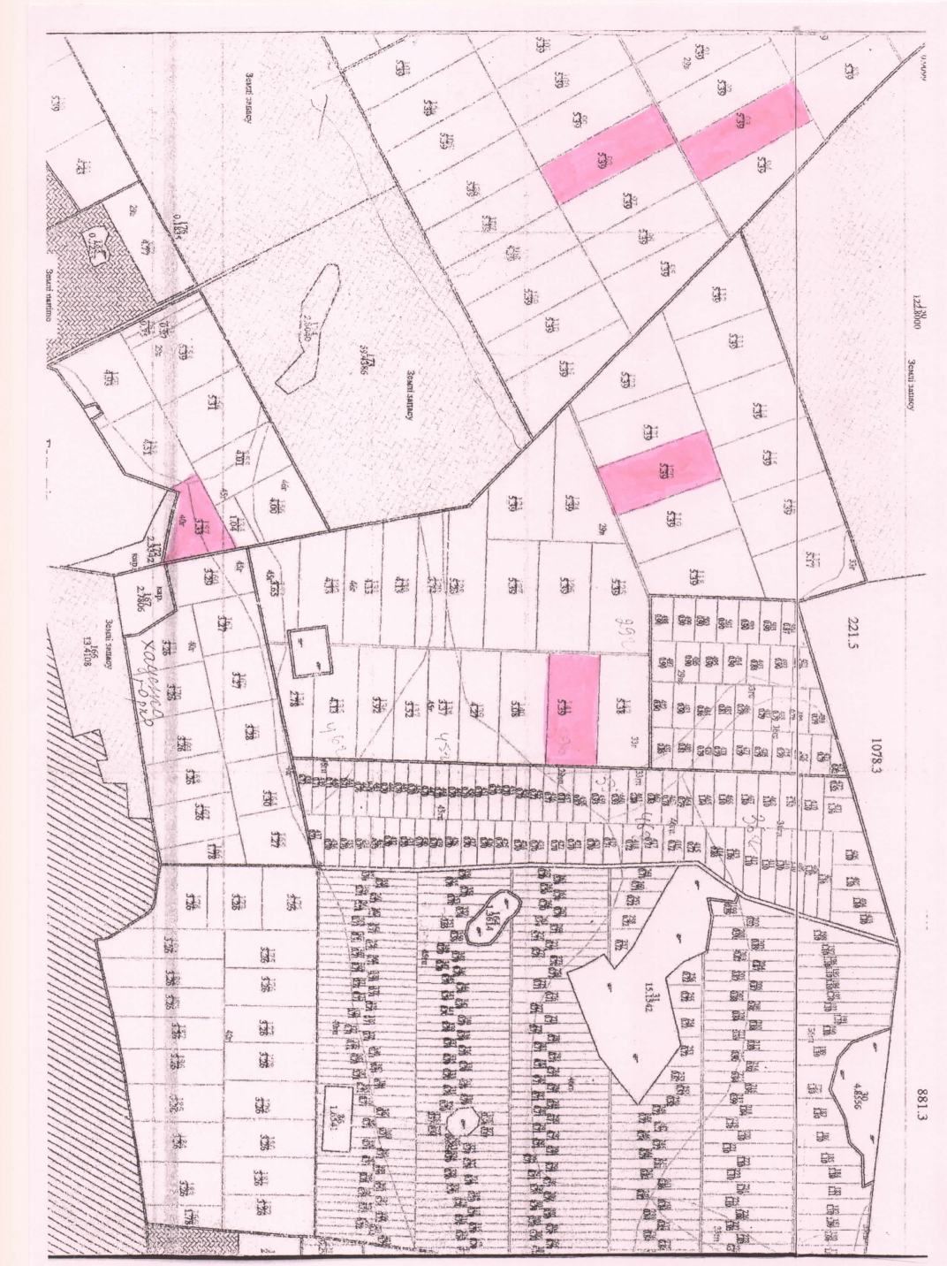

ПАЙ № 120
ПАЙ № 98
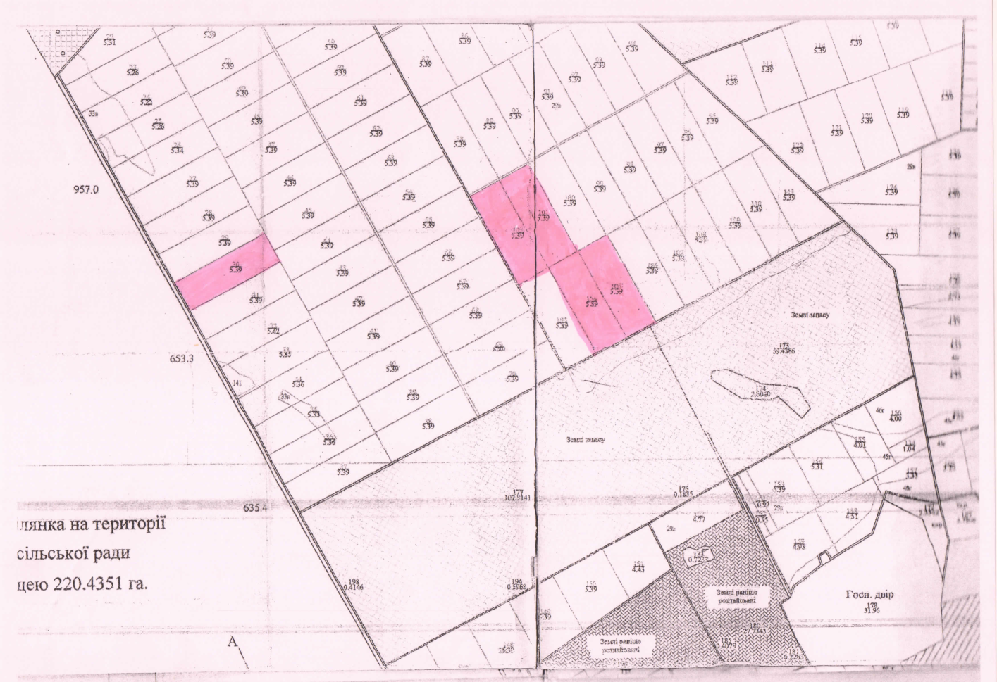
ПАЙ №30

Начальник відділу земельних відносин,
агропромислового комплексу та екології Оксана СКИРТА

